ПРОФСОЮЗ РАБОТНИКОВ НАРОДНОГО ОБРАЗОВАНИЯ И НАУКИ РОССИЙСКОЙ ФЕДЕРАЦИИ
ПОЛЕВСКАЯ ГОРОДСКАЯ ОРГАНИЗАЦИЯ ПРОФСОЮЗА

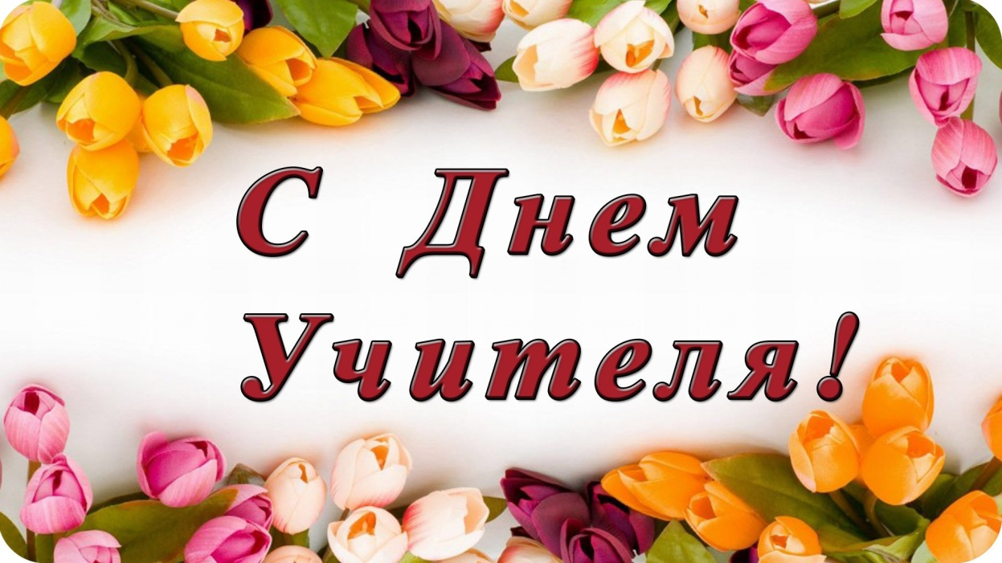
УВАЖАЕМЫЕ ПЕДАГОГИ ОБРАЗОВАТЕЛЬНЫХ ОРГАНИЗАЦИЙ ПОЛЕВСКОГО ГОРОДСКОГО ОКРУГА !
НАСТУПИЛ НОВЫЙ УЧЕБНЫЙ ГОД- НЕПРОСТОЙ - С НОВЫМИ ВЫЗОВАМИ И ПРОБЛЕМАМИ! НО УЧИТЕЛЬ КАК БЫЛ, ТАК И ОСТАЕТСЯ ФЛАГМАНОМ ОБРАЗОВАТЕЛЬНОЙ СИСТЕМЫ НАШЕЙ СТРАНЫ , НАШЕГО ГОРОДА.
ГОРОДСКОЙ КОМИТЕТ ПРОФСОЮЗА ПОЗДРАВЛЯЕТ УМНЫХ, ТАЛАНТЛИВЫХ, ТЕРПЕЛИВЫХ , ПРЕДАННЫХ СВОЕМУ ДЕЛУ КОЛЛЕГ С ПРОФЕССИОНАЛЬНЫМ ПРАЗДНИКОМ!
ТРИ ПУТИ ВЕДУТ К ЗНАНИЮ:
ПУТЬ РАЗМЫШЛЕНИЯ– САМЫЙ БЛАГОРОДНЫЙ,
ПУТЬ ПОДРАЖАНИЯ – САМЫЙ ЛЕГКИЙ
И ПУТЬ ОПЫТА – САМЫЙ ГОРЬКИЙ ( Конфуций)
ПУСТЬ КАЖДЫЙ ИЗ ВАС К УСПЕХУ И ПРОФЕССИОНАЛИЗМУ ВЫБИРАЕТ СВОЙ ПУТЬ. ЦЕЛЬ У ВСЕХ ОДНА –ЗНАНИЯ .
СЧАСТЬЯ, ЗДОРОВЬЯ, ТВОРЧЕСКОГО РОСТА, ХОРОШЕГО НАСТРОЕНИЯ И УЛЫБОК!

Председатель ГК Профсоюза Г.Ф.Гаврилина

